|  |  |
| --- | --- |
| **SỞ GIÁO DỤC VÀ ĐÀO TẠO**  **THÀNH PHỐ HỒ CHÍ MINH**  **ĐỀ CHÍNH THỨC**  ***(Đề thi gồm 03 trang*)** | **KÌ THI TUYỂN SINH LỚP 10 THPT NĂM HỌC 2023 – 2024 KHÓA NGÀY 6 THÁNG 6 NĂM 2023**  **Môn thi chuyên: Hóa học**  **Ngày thi: 07 tháng 6 năm 2023**  **Thời gian làm bài: 150 phút *(Không kể thời* gian *phát đề*)** |

**Câu 1: (2,5 điểm)**

**1.1.** Viết phương trình phản ứng hóa học xảy ra (nếu có) khi cho lần lượt các chất: CaCO3, CuO, Al2O3 tác dụng với các dung dịch sau:

**a)** Hydrochloric acid (HCI).

**b)** Sodium hydroxide (NaOH).

**1.2.** Có 5 lọ mất nhãn đựng 5 dung dịch: Na2CO3, KHSO4, BaCl2, Fe(NO3)2, Al2(SO4)3 được kí hiệu ngẫu nhiên bằng các chữ cái A, *B*, C, D, E. Thực hiện thí nghiệm với các dung dịch A, B, C, D, E cho kết quả theo bảng sau:

|  |  |  |
| --- | --- | --- |
| **Mẫu thử** | **Thuốc thử** | **Hiện tượng** |
| **A** | - Giấy quỳ tím  - Mẫu thử B | - Quỳ tím hóa đỏ.  - Xuất hiện kết tủa trắng. |
| **B** | - Giấy quỳ tím  - Mẫu thử C hoặc D | - Quỳ tím không đổi màu.  - Đều xuất hiện kết tủa trắng. |
| **C** | - Mẫu thử D | - Xuất hiện kết tủa trắng và khí không màu. |
| **D** | - Mẫu thử *A*  - Mẫu thử E | - Xuất hiện khí không màu.  - Xuất hiện kết tủa trắng. |
| **E** | - *Mẫu* thử *A*  - Dung dịch AgNO3 | - Xuất hiện khí không màu dễ hóa nâu trong không khí.  - Xuất hiện kết tủa Ag. |

Xác định các dung dịch A, B, C, D, E (không cần giải thích); viết phương trình hóa học phản ứng xảy ra trong các thí nghiệm trên.

**1.3.** Chalcopyrite là một khoáng vật phổ biến trong tự nhiên có thành phần chính là chất T (T có công thức XYZ2; X, Y là kim loại, Z là phi kim). Đốt cháy hoàn toàn chất T trong oxygen dư, thu được chất rắn A và khí B. Phân tích thành phần A thu được hai oxide A1 và A2 (trong A1, A2 các kim loại thể hiện hóa trị cao nhất). Hòa tan hoàn toàn A1 trong dung dịch H2SO4 loãng thì thu được dung dịch D màu xanh lam (chứa muối của X). Khử hoàn toàn A2 bằng khí CO dư, thu được đơn chất Y màu trắng xám là thành phần chính của thép. Trong thành phần B có khí C là nguyên nhân gây ô nhiễm không khí. Sục B vào dung dịch Br2 (dư), thu được dung dịch E và thoát ra khí F. Cho E tác dụng với dung dịch BaCl2 dư, thu được kết tủa trắng không tan trong acid. Xác định công thức các chất T, A1, A2, C; viết phương trình hóa học các phản ứng xảy ra.

**Câu 2: (2,0 điểm)**

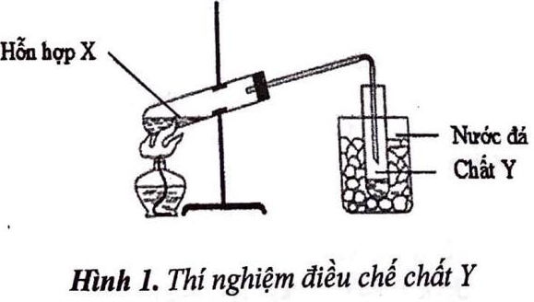**2.1.** Nêu hiện tượng và viết phương trình hóa học phản ứng xảy ra (nếu có) trong các thí nghiệm sau:

**a)** Cho hình vẽ thí nghiệm điều chế chất Y *(Hình 1)*.

Hỗn hợp X gồm: C2H5OH, CH3COOH, H2SO4 đặc, đá bọt.

**i)** Viết phương trình phản ứng tạo thành chất Y.

**ii)** Học sinh A thực hiện thao tác tắt đèn cồn trước khi tháo ống dẫn hơi chất Y khi kết thúc thí nghiệm. Cho biết việc làm của học sinh A là Đúng hay Sai. (không cần giải thích).

**b)** Cho giấm (hoặc nước ép quả chanh) vào sữa bò hoặc sữa đậu nành.

**c)** Cho mẫu sodium oxide (Na2O) vào cốc thủy tinh đựng dung dịch copper (II) sufate (CuSO4).

**2.2.** Cho chuỗi phản ứng sau (mỗi mũi tên là một phương trình phản ứng hóa học):

Tinh bột glucoseXApolymer Y

Viết phương trình hóa học các phản ứng (ghi rõ điều kiện phản ứng, nếu có). Biết tỉ khối hơi của A so với X nhỏ hơn 1.

**2.3.** Liên kết hydrogen là loại liên kết yếu, được hình thành giữa nguyên tử H (đã liên kết với nguyên tử có độ âm điện lớn, thường là F, O, N) với nguyên tử khác có độ âm điện lớn hơn (thường là F, O, N) còn cặp clectron hóa trị chưa tạo liên kết. Liên kết hydrogen được biểu diễn bằng dấu ba chấm.

Chất ưa nước (hydrophilic hay “water loving”) trong phân tử thường chứa các nhóm OH hoặc N–H có thể tạo liên kết hydrogen với nước nên có xu hướng hòa tan tốt trong nước. Ví dụ, ethyl alcohol (C2H5OH) tan tốt trong nước do tạo được liên kết hydrogen với nước *(Hình 2)*. Ngược lại, chất kỵ nước (hydrophobic hay "water fearing") trong phân tử thường chứa các liên kết C–H không tương tác thuận lợi với nước nên về cơ bản không hòa tan trong nước.

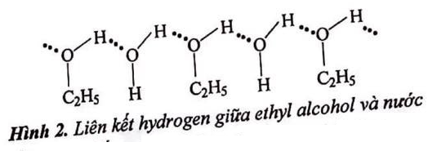

Trong cơ *thể*, chất ưa nước được bài tiết ra nhanh hơn nhiều và phải được bổ sung trong chế độ ăn uống hàng ngày của chúng ta. Ngược lại, chất kỵ nước nhưng lại tan trong chất béo và có xu hướng được hấp thụ vào các mô mỡ và lưu trữ ở đó.

Những hợp chất như caffein, acetaminophen, vitamin C và vitamin D thường có trong chế độ ăn uống của con người và *có* công thức cấu tạo dưới đây:

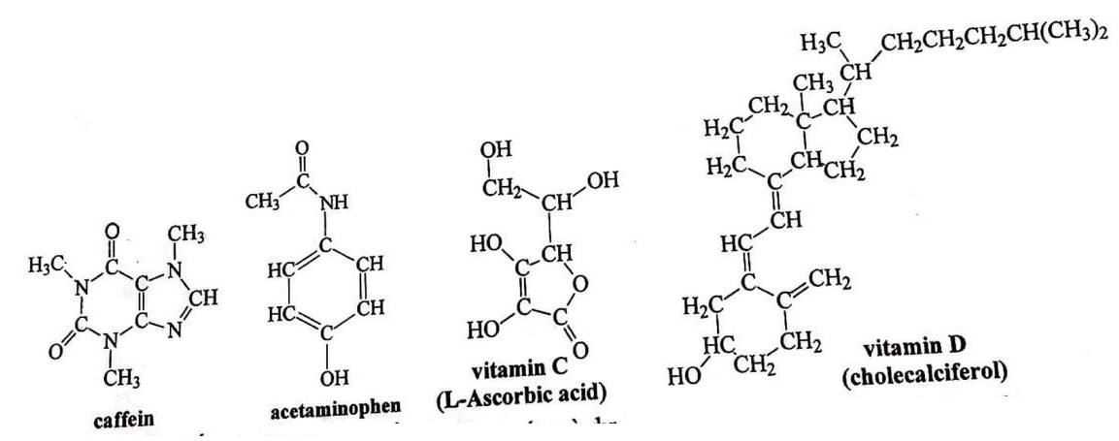

**a)** Cho biết chất nào ưa nước, chất nào kỵ nước và dự đoán khả năng bài tiết ra khỏi cơ thể nhanh hay chậm của các chất trên (không cần giải thích).

**b)** Vẽ lại công thức của acetaminophen và khoanh tròn nguyên tử có khả năng tạo liên kết hydrogen với nguyên tử H của nước.

**Câu 3: (2,5 điểm)**

**3.1.** Hòa tan hết m gam bột Mg vào 100 mL dung dịch hỗn hợp FeCl3 0,2M và CuCl2 0,3M. Sau khi *phản* ứng *xảy* ra hoàn toàn thu được 2,76 gam chất rắn. Tính giá trị m.

**3.2.** Cho m gam *Na* vào 500 mL dung dịch HCl aM (D = 1,12 g/mL). Khi phản ứng xảy ra hoàn toàn thu được H2 và 586,4 gam dung dịch E (giả sử nước bay hơi không đáng kể). Dung dịch E có khả năng hòa tan tối đa 0,54 gam Al. Tính giá trị của m vàva.

**3.3.** Hỗn hợp A dạng bột gồm Al, Fe, Cu, FeCO3. Cân 5,0 gam A cho vào cốc thủy tinh chịu nhiệt. Thực hiện thí nghiệm theo từng bước sau:

+ *Bước* 1: cho 120 mL dung dịch NaOH 0,2M vào cốc thủy tinh chứa lượng A như trên, sau phản ứng thu được 0,7437 lít khí H2 (đkc).

+ Bước 2: tiếp tục cho 162 mL dung dịch HCl 1M vào cốc thủy tinh rồi đun nóng, thu được hỗn hợp khí B và còn một phần chất rắn chưa tan D (gồm 2 kim loại). Dẫn khí B vào dung dịch Ca(OH)2 dư thì xuất hiện 2,5 gam kết tủa. Lọc lấy phần chất rắn D.

+ Bước 3: cho D tác dụng với dung dịch H2SO4 đặc, nóng, dư, thu được dung dịch E và 0,47101 lít một chất khí duy nhất (đkc).

+ Bước 4: Cho E tác dụng với dung dịch NaOH dư, thu được kết tủa F. Lọc lấy kết tủa F.

+ Bước 5: Nung F đến khối lượng không đổi được m gam chất rắn.

**a)** Tính % khối lượng của Al và Cu trong A.

**b)** Tính giá trị m.

**Câu 4: (3,0 điểm)**

**4.1.** Hydrogen hóa (cộng hydrogen) hoàn toàn 5,34 gam hỗn hợp gồm methane (CH4) và hydrocarbon X (tỉ lệ mol tương ứng là 3 : 5) cần dùng 0,3 mol H2 (xúc tác, to) thu được hỗn hợp Y. Đốt cháy hoàn toàn Y cần dùng 0,705 mol O2, thu được CO2 và H2O. Xác định công thức phân tử của X; tính thành phần % theo khối lượng mỗi chất trong hỗn hợp Y.

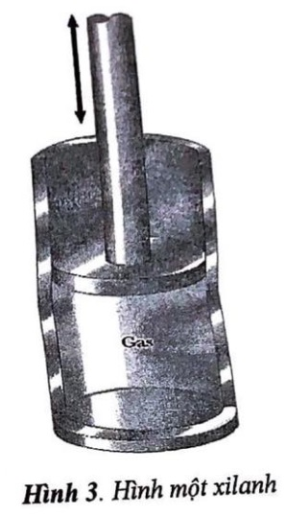**4.2.** Một động cơ X sử dụng nhiên liệu xăng có 4 xilanh (xilanh có dạng như *Hình 3*, các xilanh đều có dung tích bằng nhau). Nhiên liệu xăng (giả sử thành phần chỉ là isooctane có công thức C8H18) cùng với không khí (chứa 21,0% thể tích O2 và 79,0% thể tích N2) được đưa vào 4 xilanh để đốt cháy. Ban đầu, mỗi xilanh đốt cháy hết hỗn hợp gồm 0,399 gam nhiên liệu xăng và 0,325 mol không khí. Biết rằng, nhiên liệu không phản ứng với N2, chỉ phản ứng với O2 sinh ra sản phẩm là hỗn hợp gồm CO, CO2 và hơi H2O.

Sau khi nhiên liệu được đốt cháy hoàn toàn, hỗn hợp khí thoát ra hết khỏi xilanh gọi là khí thải. Biết rằng 10% lượng nhiên liệu khi bị đốt cháy chuyển thành CO, còn lại chuyển thành CO2.

**a)** Tính số mol của mỗi chất có trong khí thải thoát ra khỏi một xilanh.

**b)** Dựa theo dữ liệu đề bài, tính lượng nhiệt tỏa ra môi trường của động cơ X. Biết rằng, mỗi xilanh khi đốt cháy hoàn toàn 1,000 mol nhiên liệu xăng sẽ giải phóng ra lượng nhiệt là 4924,656 kJ, trong đó 40% lượng nhiệt này dùng sinh công để động cơ X hoạt động, lượng nhiệt còn lại tỏa ra môi trường.

*(Nếu học sinh không giải được câu a vẫn có thể giải câu b)*.

**4.3.** Trong bình kín dung tích 2 lít chứa hơi m gam alcohol (rượu) X ở 273°C, áp suất 1,1341 bar. Đốt cháy hoàn toàn m gam X, thu được H2O và 3,7185 lít CO2 (đkc). Mặt khác, cho m gam X tác dụng với lượng dư acetic acid (CH3COOH), thu được 6,54 gam chất ester Y (chỉ chứa nhóm COO), giả sử hiệu suất phản ứng đạt 60%. Cho biết: R = 0,082; T = tC +273; 1 atm = 1,01325 bar.

**a)** Xác định công thức phân tử của X.

**b)** Đun 10,296 kg chất béo E với lượng vừa đủ dung dịch sodium hydroxide (NaOH), thu được 1,104 kg chất X và m kg hỗn hợp muối sodium của các acid béo. Tính khối lượng xà phòng (kg) thu được từ m kg hỗn hợp muối trên. Biết muối của các acid béo chiếm 75% khối lượng xà phòng.

*(Nếu học sinh không giải được câu a vẫn có thể giải câu b)*.

**---HẾT---**

Cho biết: H = 1; C = 12; O = 16; Cl = 35,5; *Na* = 23; Mg = 24; Al = 27; K = 39; Ca = 40; Fe = 56; Cu=64.

*(Học sinh không được sử dụng bảng tuần hoàn* các *nguyên tố hóa học*)